つながる北小
～３つのえがお じぶん・なかま・みんな～

令和６年 １月１７日
吉井北小学校 学校だより
☺ 文責 校長 佐々 恭
第１2号
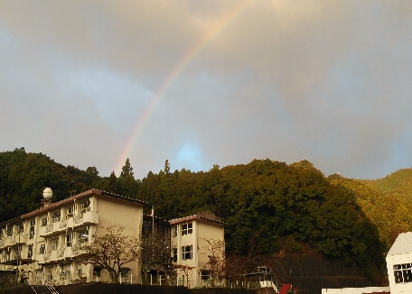
しめくくりの学期
新年が明けました。今年もよろしくお願いいたします。
今年は新年早々に、能登半島の地震、羽田空港での飛行機事故等、
残念ながら暗いニュースからのスタートとなりました。始業式におい
ては、このことを踏まえ、「命の大切さ」「生きていることの尊さ」
をお話の中に入れざるを得ませんでした。子どもたちにお話ししたこ
とは主に下の４つです。 1/11 北小上空に虹が・・
いいことありますように！
命の大切さについて考えよう
人はいつ、自分の人生を終えるかわかりません。ですから、一日一日を大事に生きること、よい思い出をしっかりつくること、命を大事に考えた行動をすること

「もう一歩」の努力をしよう
２学期の学習、「漢字・計算検定」では、みんながたくさん努力していた。すばらしい。でも、自分の力はこんなものじゃない。まだまだ伸びることができる。だから、「これで終わり」から「もう一歩ここまでがんばってみよう」（プラス１）を目指してほしい

周りの人たちに感謝して過ごそう
学校に来ていただいたゲストティーチャー、PTA、いつも温かい挨拶をしていただく地域の皆様、お友達、先生方にたくさんの愛情をいただいている。だから、安心して学校生活が成り立っている。
周りの方々に感謝の気持ちをもって過ごそう。卒業生は特にその気持ちを強くもとう。

「３つのえがお」を目指して過ごそう
一年間、学校のスローガンとして唱えている「３つのえがお」（じぶん・なかま・みんな）をもっと高めていこう。みんなが幸せになる学校を目指そう

お知らせ
１８日（木）から２１日（日）にかけて、島瀬美術館において、「佐世保市図画工作作品展」および「ふれあい作品展」が行われます。市内の図画工作等の時間に作成した絵画や工作等、学校の代表作品が展示されます。子どもたちにとっても、保護者の皆様におかれましても、参考になると思います。奮ってご参観ください。また、お休みをとっていた２年生担任も元気に復帰しております。学級の子どもたちも大喜びでした。今後も担任だけでなく、他の職員も協力しながら、それぞれの学年の子どもたちを伸ばしていきます！

